Задание 1. Написать текстовое описание задачи.

Цели: 1. Создание данных о студентах; 2. Получение информации в виде Word файла; 3. Предоставление информации о студентах. Программа предназначена для ведения базы данных, которая содержит информацию о студентах и выводит информацию в специальный Word файл.

Задание 2. Построить диаграмму прецедентов.

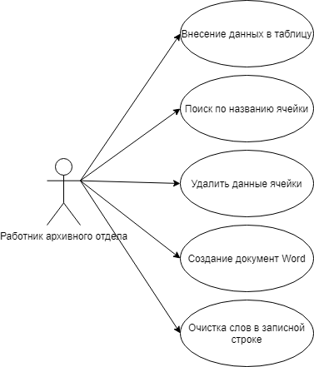

Рисунок 1. Диаграмма прецедентов.

Задание 3. Построить диаграмму классов.

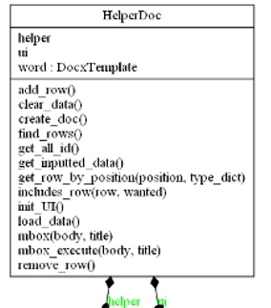

Рисунок 2. Диаграмма классов (1 часть)

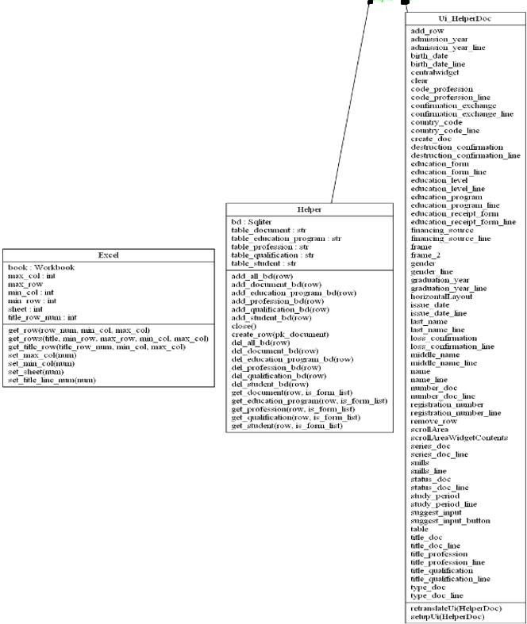

Рисунок 3. Диаграмма классов (2 часть)

Задание 4. Применить отладку одного из модулей при разработке.

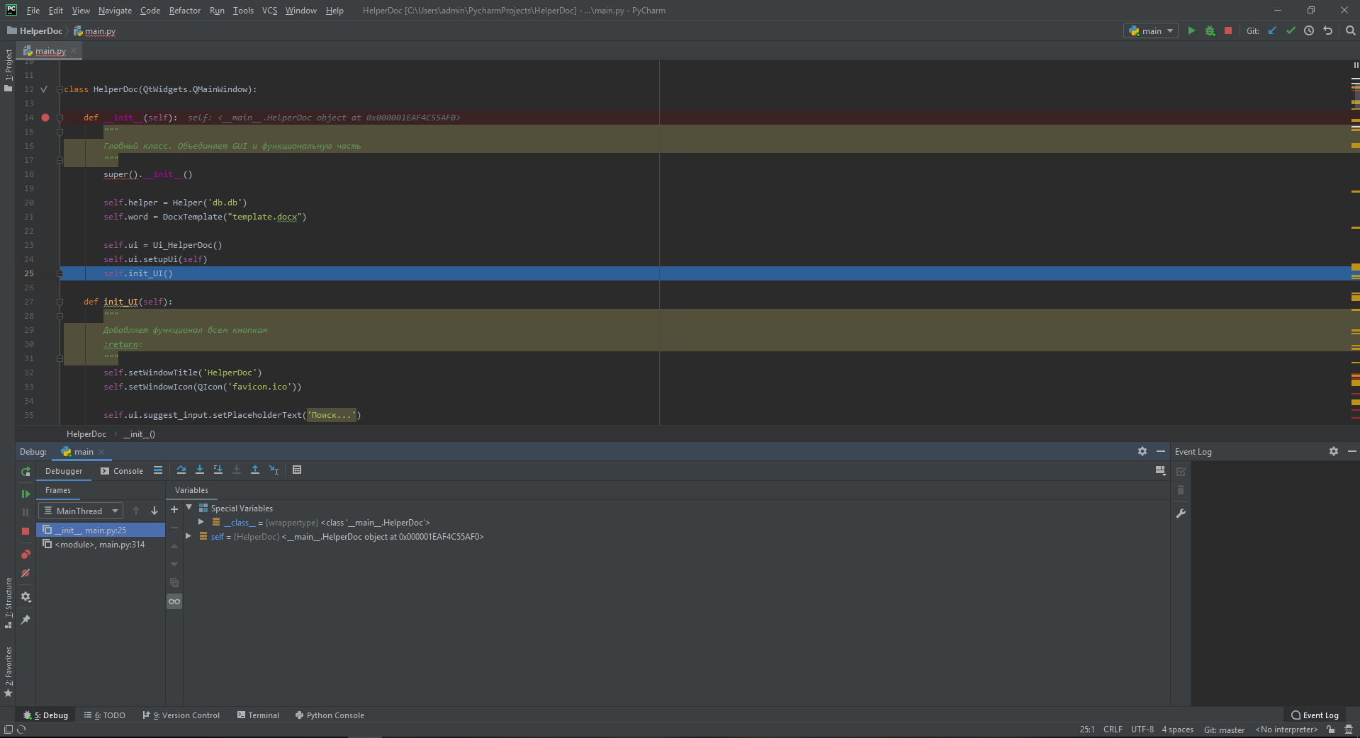

Рисунок 4. Отладка без ошибки

Задание 5. Применить тестовые наборы и тестирование одного из модулей.

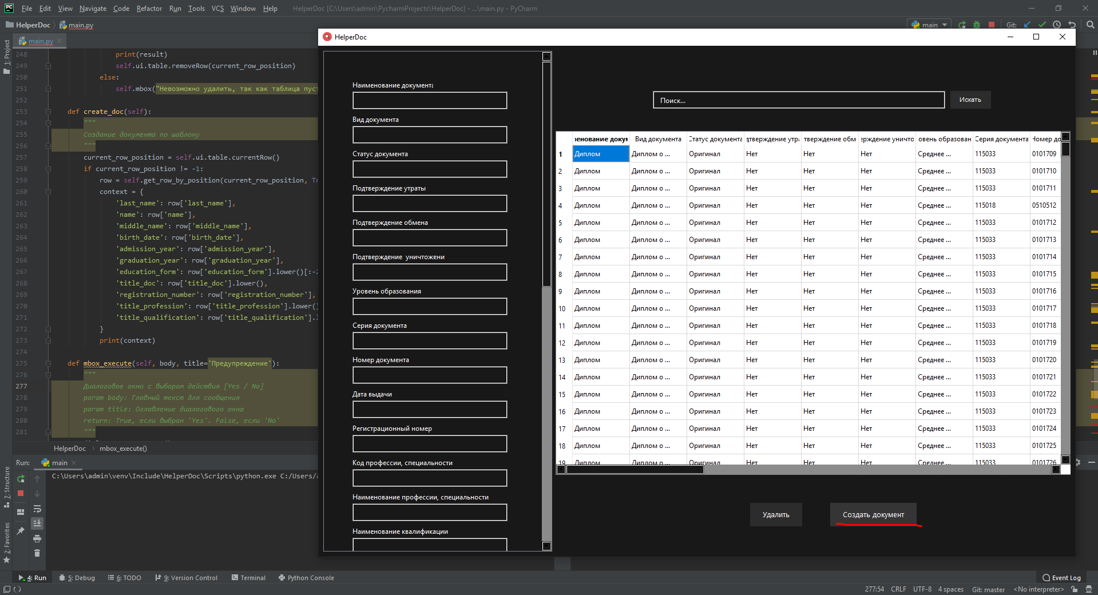

Рисунок 5. Тестирование функции для создания Word файла (1 часть)

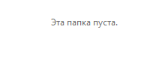

Рисунок 6. Тестирование функции для создания Word файла (2 часть)

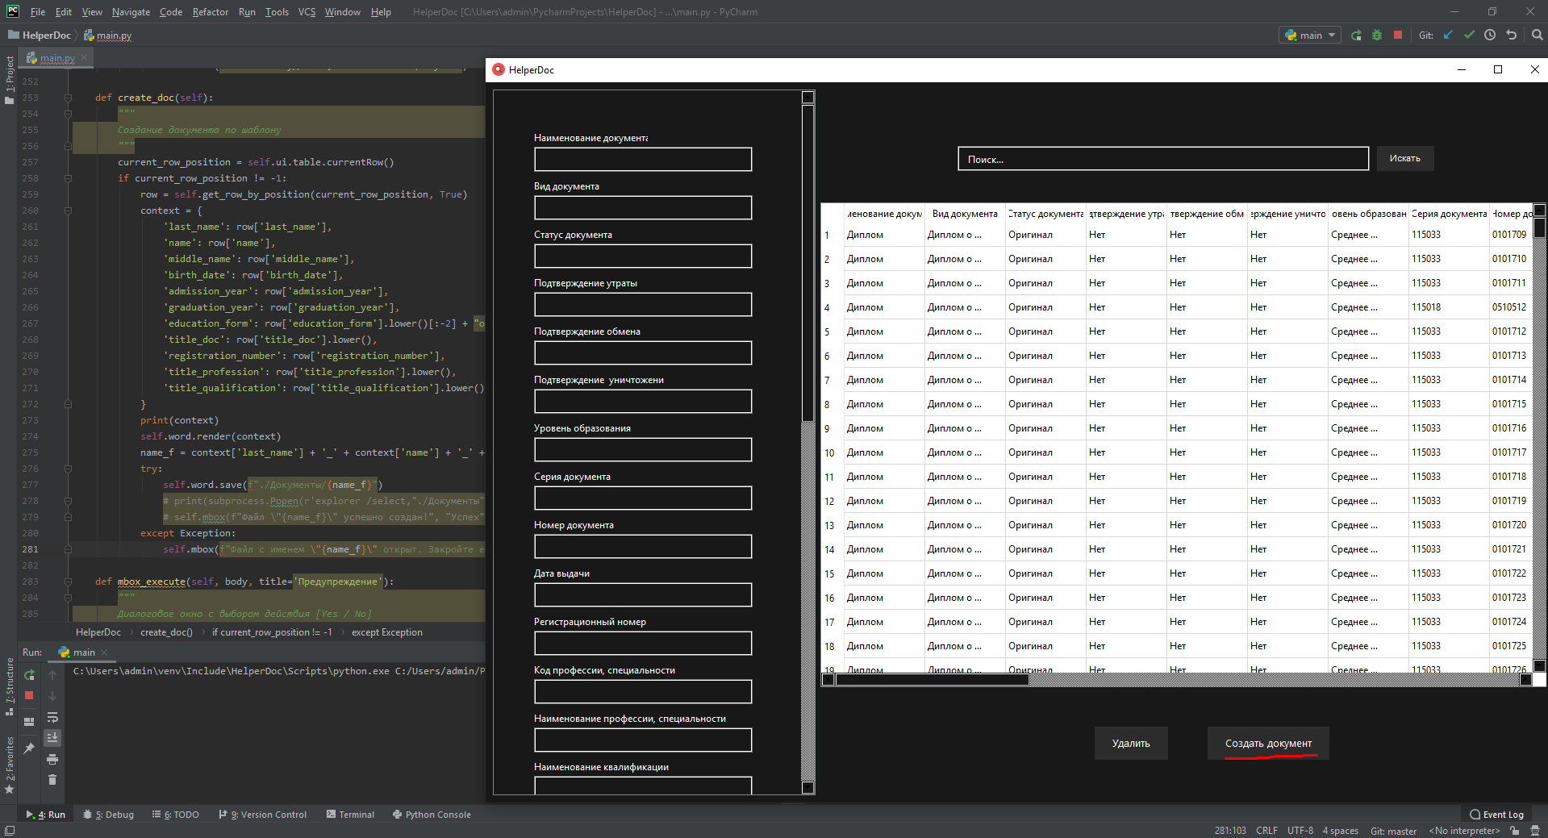

Рисунок 7. Тестирования функции для создания Word файла (3 часть)



Рисунок 8. Тестирования функции для создания Word файла (4 часть)

Задание 6. Значение временной сложности O для одного из методов. Значение O для оптимального кода.

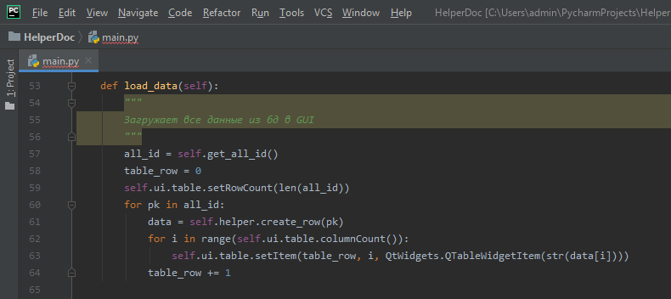

Рисунок 9. Отладка метода.

O(n^2).

Так как тут 2 итерации (цикл в цикле)

Выполнил студент группы П1-18

Волков Максим Александрович